福建省龙岩一中
2009—2010学年度高三第七次月考
数学试题（文科）

考试时间：120分钟 满分：150分

第Ⅰ卷（选择题，共12题，每题5分，共60分）

一、选择题：本大题共12小题，每小题5分，共60分。在每小题给出的四个选项中，只有一项是符合题目要求的。
1．在复平面内，复数对应的点位于 （ ）
A．每一象限 B．第二象限 C．第三象限 D．第四象限
2．已知命题为 （ ）
A． B． C． D．
3．已知等差数列= （ ）
A．18 B．20 C．22 D．24
4．“”是“”的 （ ）
A．充分不必要条件 B．必要不充分条件
C．充要条件 D．既不是充分条件也不是必要条件
5．已知幂函数的图象经过点（2，4），则的解析式 （ ）
A． B． C． D．
6．某中学高一年级有学生1200人，高二年级有学生900人，高三年级有学生1500人，现用分层抽样的方法从中抽取一个容量为720的样本进行某项调查，则高二年级应抽取的学生数为 （ ）
A．180 B．240 C．480 D．720

7．已知是三个互不重合的平面，是直线，给出下列命题中正确命题是（ ）
A．若 B．若
C．若 D．若
8．过原点且倾斜角为60°的直线被圆所截得的弦长为 （ ）
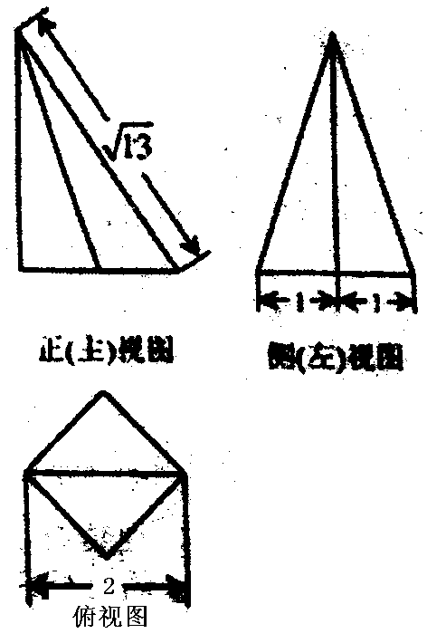
A． B．2
C． D．
9．一个四棱锥的底面为正方形，其三视图如图所示，
则这个四棱锥的体积是 （ ）
A．1 B．2
C．3 D．4
10．△ABC的内角A，B，C的对边分别为a，b，c，
若，则△ABC的面积等于
（ ）
A． B．4
C． D．2
11．函数的图象 （ ）
A．关于直线对称 B．关于直线对称
C．关于点对称 D．关于点对称
12．已知椭圆的左、右焦点分别为F₁、F₂，则|F₁F₂|=2c，点A在椭圆上且
，则椭圆的离心率为 （ ）
A． B． C． D．

第Ⅱ卷（非选择题，共90分）

二、填空题：本大题共4小题，每小题4分，共16分。
13．若双曲线的准线上，则p的值为
。
14．在锐角△ABC中，a、b、c分别为角A、B、C所对的边，且则角C= 。
15．若实数的最大值是 。
16．对数列“峰值数列”；例如数列2，1，3，7，5的峰值数为2，2，3，7，7；由以上定义可计算出峰值数列为2，3，3，4，5的所有数列的个数是 （用数字回答）
三、解答题：本大题共6小题，共74分。解答应写出文字说明、证明过程或演算步骤。
17．（本题满分12分）
已知向量
（I）求的值；
（II）求的值。

18．（本题满分12分）
在甲、乙两个盒子中分别装有标号为1、2、3、4的四个球，现从甲、乙两个盒子中各取出1个球，每个小球被取出的可能性相等。
（1）求取出的两个球上标号之和为5的概率；
（2）求取出的两个球上标号之和能被3整除的概率

19．（本题满分12分）
四棱锥A—BCDE中，底面BCDE为矩形，AB=AC，BC=2，CD=1，并且侧面ABC⊥底面BCDE。
（Ⅰ）取$\text{CD}$的中点为$F$，$\text{AE}$的中点为$G$，证明：$\text{FG}$∥面$\text{ABC}$；
（Ⅱ）若$M$为$\text{BC}$中点,求证：.
A
B
C
D
E
M
G
F

20．（本题满分12分）
已知点M在椭圆上，以M为圆心的圆与x轴相切于椭圆的右焦点F。
（I）若圆M与y轴相切，求椭圆的离心率；
（II）若圆M与y轴相交于A，B两点，且△ABM是边长为2的正三角形，求椭圆的方程。

21．（本题满分12分）
已知数列（n为正整数）
（I）求的值，并求数列的通项公式；
（II）若对任意正整数恒成立，求实数K的最大值。

22．（本题满分14分）
已知函数的图象如图所示。
（I）求c，d的值；
（II）若函数的解析式；
（III）若有三个不同的根，求实数a的取值范围。
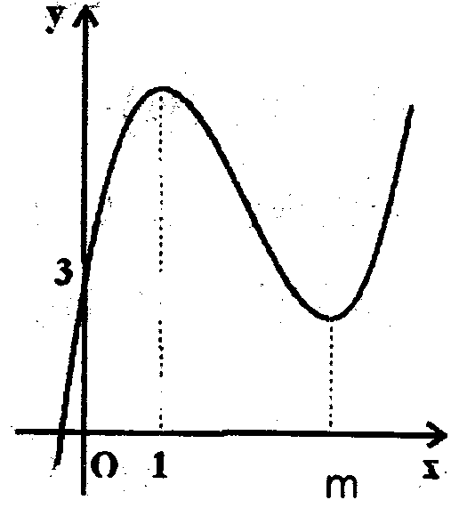

参考答案

一、选择题
1—5 ACBAB 6—10ABDBD 11—12 DD
二、填空题：
13．4
14．
15．9
16．3
三、计算题：
17．（本小题满分12分）
解：（I）由向量。
可得
即
所以 ………………3分
因为
因为 ………………6分
（II）由（I）可得 ………………8分
………………12分
18．（本小题满分12分）
解：设从甲、乙两个盒子中各取1个球，其数字分别为x，y，
用（x，y）表示抽取结果，则所有可能有（1，1），（1，2），（1，3），（1，4），（2，1），（2，2），（2，3），（2，4），（3，1），（3，2），（3，3），（3，4），（4，1），（4，2），（4，3），（4，4），共16种 ……4分）
（I）所取两个小球上的数字标号为5的结果有（1，4）（2，3），（3，2），（4，1）共4种。 ………………6分
故所求概率 …………7分
答：取出的两个小球上的标号之和为5的概率为 …………8分
（II）所取两个小球上的数字之和能被3整除的结果有（1，2），（2，1），（2，4），（3，3），（4，2），共5种， ………………10分
故所求概率 ………………11分
答：取出的两个球上标号之和能被3整除的概率 ……………12分
19．（本小题满分12分）
A
B
C
D
E
M
G
F
P
解：(Ⅰ)取AB的中点为$P,$连
则
∴FG//CP ………………3分
又FG面ABC
CP面ABC
$∴$$\text{FG}$∥面$\text{ABC}$…………………6分
（Ⅱ）连接 DM, EM，AM
由于，$∴\text{AM}⊥\text{BC}$……(8分)
则△MDE中，MD²+ME²=DE²
∴EM⊥DM
又面面交线为$\text{BC}$，
$\text{AM}⊥$面，且$\text{DM}⊂$平面$\text{BCDE}$
$\text{AM}⊥\text{DM}$………………10分
又$\text{AM}∩\text{EM}=M$$\text{DM}⊥\text{平面}\text{AME}$
且$\text{AE}⊂$平面$\text{AME}$ ………………12分
20．（本小题满分12分）
解：（I）设
依题意得
将 ………………2分
所以
从而得 …………4分
解得： …………6分
（II）因为△ABM是边长为2的正三角形，所以圆M的半径，
M到y轴的距离 ………………8分
又由（1）知：
所以， ………………10分
又因为
所求椭圆方程是： ………………12分
21．（本小题满分12分）
解：（I） ………………1分
①
当 ②
由①—②，得 ………………2分
………………3分
又 ………………4分
∴数列是首项为1，公比为的等比数列。
………………6分
（II）由（I）知： ………………8分
由题意可知，对于任意的正整数n，恒有
数列单调递增，
………………10分
，即实数K的最大值为1 ………………12分

22．（本小题满分14分）
函数
（I）如图可知：函数
得 ………………4分
（II）依题意
所以 ………………10分
（III）依题意
由 ① ………………11分
若方程有三个不同的根，当且仅当满足
② ………………12分
由①②得：
所以当有三个不同的根 …………14分

